Kiderült, melyek a magyarok kedvenc karácsonyi fogásai
Országos kutatás: drágább lesz az ünnepi menü, mint tavaly
Bár többé-kevésbé nyitottak az újdonságokra, egyértelműen ragaszkodnak a hagyományos karácsonyi étkekhez a hazai fogyasztók. Egy friss, országos kutatás szerint a legkedveltebb ünnepi főételek listáját így a töltött káposzta, a desszertekét a bejgli vezeti. Ha házi édes és sós süteményekről van szó, toronymagasan a margarin a leggyakrabban használt zsiradékfajta. Sokan azért sütnek-főznek otthon, mert olcsóbb, mint készen megvásárolni a fogásokat, de a megkérdezettek kétharmada szerint így is többe kerül majd a lakoma, mint tavaly.
Tízből kilenc magyar számára nincs karácsonyi menü hagyományos fogások nélkül, de többségük többé-kevésbé nyitott az újdonságokra is, és csak minden ötödik honfitársunk ragaszkodik kizárólagosan a megszokott ételekhez – egyebek közt ez derül ki a Rama legfrissebb országos, reprezentatív kutatásának1 eredményeiből.
A hagyományos karácsonyi főételek között a legnépszerűbbnek a töltött káposzta bizonyult: a válaszadók közel fele nyilatkozott úgy, hogy e fogás nem hiányozhat az ünnepi menüből. A rántott húst a megkérdezettek bő harmada sorolta a karácsonyi kedvencek közé, így a 2. helyen végzett, hajszállal megelőzve a halászlevet és a rántott halat is. A nők inkább káposzta- és rántotthús-pártiak, mint a férfiak, miközben az utóbbiak körében az átlagosnál népszerűbb fogásnak számít a rántott hal és a burgonyasaláta.
Ami a desszerteket illeti, vitathatatlan győzelmet arattak a bejglik: honfitársaink fele számára a hagyományos karácsonyi ételsor kötelező eleme a mákkal készülő változat, amit szorosan követ a diós ízesítésű verzió. A zserbóról és a mézeskalácsról egyaránt a megkérdezettek harmada nem tudna lemondani az ünnepek során. Érdekesség, hogy a mákos bejgli a nők és a 60 év felettiek körében számít az átlagosnál népszerűbbnek, míg a mézeskalács főként a 30 alatti fiatalok körében hódít. A kutatás során arra is kíváncsiak voltak, hogy az egyes ételtípusokhoz milyen zsiradékot szoktak használni a hazai fogyasztók. Ha édes vagy sós süteményekről van szó, toronymagasan a margarin a legkedveltebb. A sütikhez a válaszadók több mint fele választja ezt az összetevőt, míg az ünnepi szendvicsek, hidegkonyhai fogásokhoz a harmaduk, a főételekhez pedig a leginkább olajat használnak a válaszadók.
Ezért sütünk, főzünk
A megkérdezettek háromnegyede készít legalább egyféle ételt az ünnepléshez. Itt továbbra is nagy a nemek közötti differencia: a férfiak 61 százalékával szemben a nők 83 százaléka szorgoskodik ilyenkor a konyhában. Ezzel párhuzamosan a többség nem vásárol, illetve nem rendel házhoz semmilyen ünnepi fogást. Aki igen, az főleg – a megkérdezettek ötöde – valamilyen süteményfélét, bő egytizede pedig hagyományos karácsonyi főételt.
Számos oka lehet annak, hogy valaki miért süt, főz karácsonykor, de kikapcsolódást csak kevesek - csupán 20 százalék - számára jelent. A legfőbb indoknak a családról, barátokról történő gondoskodás számít: a válaszadók fele szeret számukra ételt készíteni. Közel ekkora súllyal esnek a latba az anyagi tényezők: 45 százalék szerint olcsóbb így a menü, mint ha készen vásárolnák az ételeket, illetve közel ennyien érvelnek azzal, hogy finomabb is a házi koszt.
“A kutatásból az is kiderült, hogy vannak olyanok, akiknek azért kell otthon ételt készítenie, mert oda kell figyelnie speciális étkezési igényekre. Akinél ez igaz, annál leggyakrabban laktózérzékenység vagy cukorbetegség miatt, a gluténérzékenység a válaszadók 13 százalékánál volt szempont. Szerencsére már van lehetőség arra, hogy a klasszikus karácsonyi ízeket kompromisszum nélkül élvezhesse az egész család: a Rama Crema növényi főzőkrém például remekül használható a különböző hagyományos ünnepi receptekhez” – tette hozzá Bakk Brigitta, a Rama dietetikusa.
Visszatérve az anyagi szempontokra, a kutatás során a Rama arra is rákérdezett, hogy egy főre számítva mennyiből hozható ki az ünnepi menü. A legtöbben, vagyis a válaszadók fele 2000-5000 forint közötti összeggel kalkulál, de nem sokkal kisebb azok tábora sem, akik ennél magasabb értékkel számolnak. Ez az összeg a megkérdezettek kétharmada szerint magasabb a tavalyinál, de a többségük csak visszafogott költségemelkedést érez.
„Ha minőségi alapanyagokból, egyúttal költségtakarékosan szeretnénk összeállítani az ünnepi menüt a szeretteink számára, karácsonykor is az a legjobb megoldás, ha otthon, akár a családtagjainkkal együtt készítjük el a fogásokat a kedvelt Rama termékek felhasználásával” – fogalmazott Bakk Brigitta.
1 Az Opinio a Rama margarinokat is forgalmazó Flora Food Hungary Kft. megbízásából végzett kutatása (2024. november) reprezentatív a 16-69 éves rendszeresen internetezőkre nem, kor, iskolai végzettség, régió és településtípus szerint.
Sajtókapcsolat:
- Adravecz-Laufer Flóra, ügyféligazgató
- NOGUCHI
- flaufer@noguchi.hu
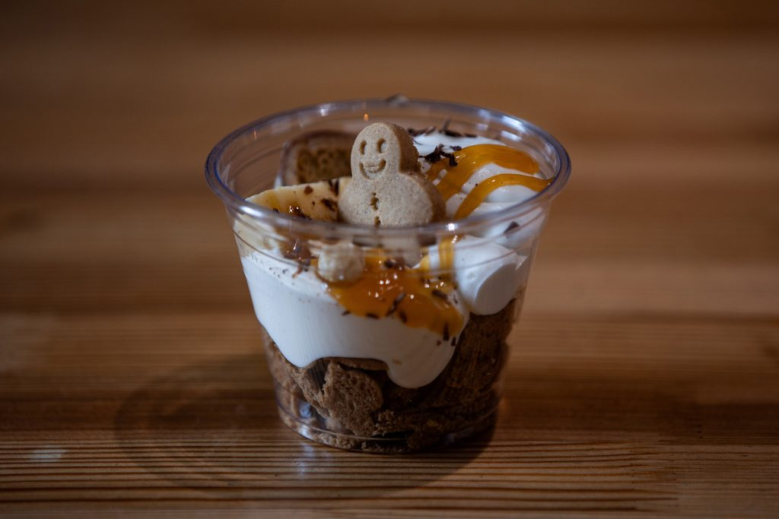 | © Rama
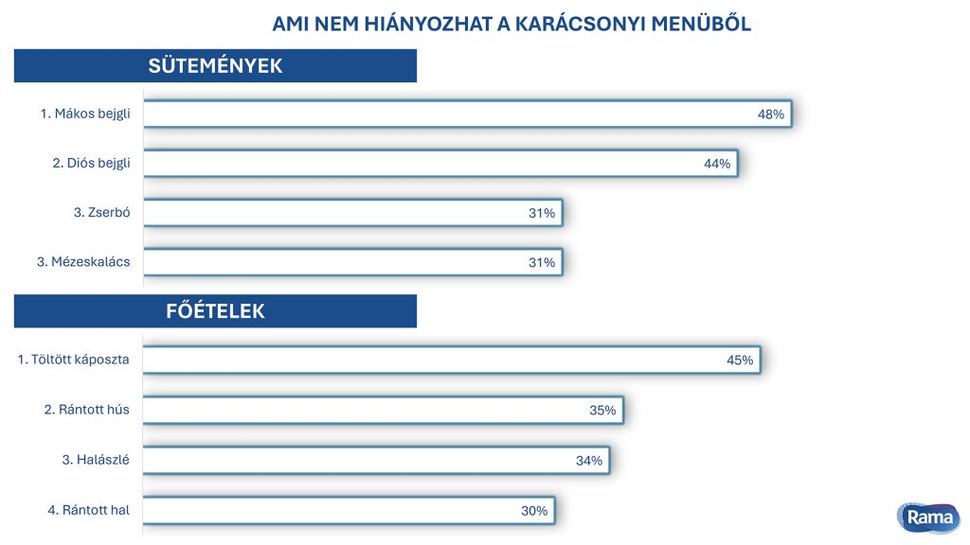 | © Rama
Eredeti tartalom: Rama
Továbbította: Helló Sajtó! Üzleti Sajtószolgálat
Ez a sajtóközlemény a következő linken érhető el:

